Esquema de corte en guillotina
FLAMA S.A. · Cuerpos de 1 a 100 kg en hoja estándar, con dos guillotinas en serie: G1 Ermaksan CNC HGS 2600-6 (franjas) y G2 QC12Y 6 × 2500 (piezas), y discos de cúpulas y fondos en fleje. Medidas de los planos de recipiente. Números del Excel «Análisis alternativas corte chapa» y del Aprovechamiento de Manuales.

1. Cómo se corta
Cada cuerpo sale de dos cortes: el 1.er corte separa la hoja en franjas y el 2.º corte separa cada franja en piezas (desarrollos). Cada corte tiene su máquina:
- Guillotina 1, Ermaksan CNC HGS 2600-6: largo de corte 2.600 mm, 6 mm de espesor, tope trasero motorizado de 1.000 mm. La ficha da 24 golpes por minuto; se toman 20, como en el Aprovechamiento de Manuales. Hace solo el 1.er corte: la hoja entra con el lado corto paralelo a la cuchilla y el tope fija el ancho de la franja.
- El 1.er corte va siempre por el lado corto de la hoja (1.000, 1.220 o 1.500 mm). Una franja de 3.000 mm pesa el doble y el operario no la puede mover; así, la franja más larga mide 1.500 mm (sección 3).
- Pulmón de franjas: las franjas esperan en el carro porta-desarrollos entre las dos máquinas, así una no frena a la otra.
- Guillotina 2, QC12Y 6 × 2500: cuchilla de 2.550 mm, tope de 20 a 800 mm, 20 golpes por minuto. Hace solo el 2.º corte: se apoyan franjas una al lado de la otra, hasta 2.500 mm, y cada golpe corta una pieza de cada franja. En 70 y 100 kg la pieza (1.210,5 mm) supera los topes de las dos máquinas: la G2 corta la orilla de 289,5 mm y la pieza queda del lado del operario.
- Franjas en paralelo, de hojas enteras. En la G2 se apoyan las franjas de hojas completas, sin dejar franjas sueltas en el pulmón. Si en la G2 entran más franjas de las que da una hoja, se apoyan solo las de hojas enteras: con 3 franjas por hoja y lugar para 7, se apoyan 6, porque la 7.ª obliga a cortar otra hoja para una sola franja. Si la hoja da más franjas de las que entran, se arma un ciclo de hojas que se repite: con 3 franjas por hoja y lugar para 5, la tanda es de 5 y después de 4. Se elige el ciclo de hasta 4 hojas que da menos tandas por hoja; si hay empate, el más corto.
El tiempo de cada máquina sale de sus golpes por minuto: golpes por hoja ÷ golpes por minuto. La línea rinde lo que rinde la más lenta de las dos. En las secciones 2 a 5 y en la comparación de alternativas los tiempos son a ritmo de máquina, el mismo criterio para todas las alternativas. Para dimensionar las guillotinas, que comparten manuales y carros, se suma la manipulación de cada hoja (W-MAN y W-CAR): sección 8.
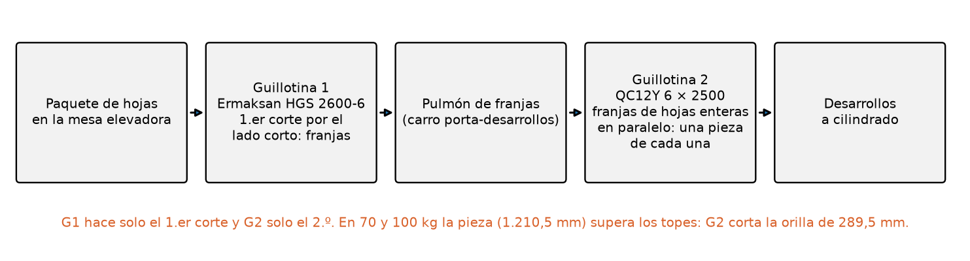
Figura 1. Recorrido de la chapa por las dos guillotinas.

2. Resumen por formato
Formato | Hoja (mm) | e (mm) | Franjas × piezas | Piezas por hoja | Aprov. | Franjas por tanda en G2 | Golpes G1 por hoja | Golpes G2 por hoja | Min por hoja (manda) | Cuerpos por hora
1 kg | 1.220 × 2.440 | 0,9 | 9 × 5 | 45 | 94,2 % | 9 (1 hoja) | 9 | 5 | 0,45 (G1) | 6.000
2,5 kg | 1.220 × 2.440 | 1,25 | 9 × 3 | 27 | 93,5 % | 9 (1 hoja) | 9 | 3 | 0,45 (G1) | 3.600
5 kg | 1.000 × 2.000 | 1,6 | 4 × 3 | 12 | 93,4 % | 4 (1 hoja) | 4 | 3 | 0,20 (G1) | 3.600
10 kg | 1.500 × 3.000 | 2 | 5 × 3 | 15 | 92,7 % | 4 (ciclo de 4 hojas, 5 tandas) | 5 | 3,75 | 0,25 (G1) | 3.600
25 kg | 1.500 × 3.000 | 3,2 | 3 × 3 | 9 | 84,6 % | 2 (ciclo de 2 hojas, 3 tandas) | 3 | 4,5 | 0,23 (G2) | 2.400
50 kg | 1.500 × 3.000 | 3,2 | 3 × 2 | 6 | 84,9 % | 2 (ciclo de 2 hojas, 3 tandas) | 3 | 3 | 0,15 (G1) | 2.400
70 kg | 1.500 × 3.000 | 4,75 | 4 × 1 | 4 | 73,2 % | 3 (ciclo de 3 hojas, 4 tandas) | 4 | 1,33 | 0,20 (G1) | 1.200
100 kg | 1.500 × 3.000 | 4,75 | 3 × 1 | 3 | 72,6 % | 2 (ciclo de 2 hojas, 3 tandas) | 3 | 1,5 | 0,15 (G1) | 1.200
Mixta 70 + 100 kg | 1.500 × 3.000 | 4,75 | 4 × 1 | 4 | 79,1 % | 3 (ciclo de 3 hojas, 4 tandas) | 4 | 1,33 | 0,20 (G1) | 1.200

Cuerpos por hora: piezas por hoja × 60 ÷ minutos de la máquina que manda. El 70 kg se corta en la hoja mixta (1 de 100 kg y 3 de 70 kg), que aprovecha más la chapa que la hoja sola.
25 y 50 kg: la tabla da cada uno en su hoja. Con el corte combinado (sección 5.2), la hoja de 3,2 mm da en promedio 7,11 cuerpos, 3,00 golpes de G1 y 4,11 de G2 por hoja (plan 2035); esos son los valores que van a los Aprovechamientos.
Con la demanda de 2035 la G1 trabaja 58 h y la G2 36 h al año a ritmo de máquina (hoja Cálculo del Excel, opción D).

3. Verificación de cuchillas y topes
No alcanza con que la hoja entre a lo ancho de la cuchilla: el tope trasero (cuánto se mete la chapa hacia adentro) tiene que llegar a la medida de cada corte. Se verifica cada formato en las dos máquinas:
Formato | G1: largo de corte (≤ 2.600) | G1: tope = franja (≤ 1.000) | Masa de la franja (kg) | G2: ancho apoyado (≤ 2.500) | G2: tope = pieza u orilla (≤ 800) | Control
1 kg | 1.220 | 263,5 | 2,3 | 2.371,5 | 236,5 | OK
2,5 kg | 1.220 | 267,5 | 3,2 | 2.407,5 | 385,5 | OK
5 kg | 1.000 | 475,5 | 6 | 1.902 | 327,5 | OK
10 kg | 1.500 | 564 | 13,3 | 2.256 | 493 | OK
25 kg | 1.500 | 858,5 | 32,4 | 1.717 | 493 | OK
50 kg | 1.500 | 995,5 | 37,6 | 1.991 | 640 | OK
70 kg | 1.500 | 680 | 38,1 | 2.040 | 289,5 (orilla) | OK; con mezcla va en la hoja mixta
100 kg | 1.500 | 900 | 50,5 | 1.800 | 289,5 (orilla) | OK
Mixta 70 + 100 kg | 1.500 | 900 | 50,5 | 2.260 | 289,5 (orilla) | OK: 1 de 100 kg y 3 de 70 kg

La franja más pesada es la del 100 kg (900 × 1.500 × 4,75 mm). Con el 1.er corte por el lado largo, las franjas medirían 3.000 mm y pesarían el doble.

4. Esquemas por formato

4.1 Cuerpo 1 kg
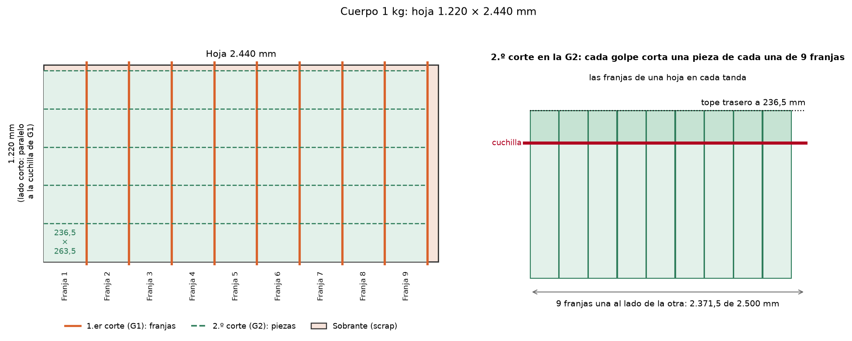
Figura 2. Cuerpo 1 kg: 1.er corte por el lado corto en la G1 y 2.º corte en la G2.
1.er corte en la G1 con el tope en 263,5 mm: 9 franjas de 263,5 × 1.220 mm. 2.º corte: la G2 corta piezas de 236,5 mm con el tope en 236,5 mm, con las franjas de una hoja en cada tanda. Quedan 45 cuerpos por hoja, 9 golpes de G1 y 5 de G2 por hoja; aprovechamiento 94,2 %.

Pieza, chapa y tiempos del 1 kg
Dato | Valor | Fuente o cálculo
Ø exterior del cuerpo | 76,2 mm | Plano recipiente 1 kg 3" R1
Alto del cuerpo | 263,5 mm | Cuerpo del modelo 3D con los dos labios del encastre
Desarrollo | 236,5 mm = π·(76,2 − 0,9) | Perímetro del cilindro en la fibra media
Hoja | 1.220 × 2.440 × 0,9 mm | Hierros Parrotta, presupuesto 413329 (28/09/2026)
Precio de la hoja | USD 1,356/kg sin IVA | Hierros Parrotta, con 6,84 % de descuento, contado
Ritmo de la línea | 6.000 cuerpos por hora (manda la G1) | 20 golpes por minuto la G1 y 20 la G2
Año 2035 | 202.621 cuerpos = 4.503 hojas | G1 34 h y G2 19 h al año

Hojas evaluadas para el 1 kg (1.er corte por el lado corto)
Hoja (mm) | Franjas × piezas | Cuerpos | Aprov. | Golpes G1 | Golpes G2 | Min por hoja
1.220 × 2.440 | 9 × 5 | 45 | 94,2 % | 9 | 5 | 0,45
1.000 × 2.000 | 7 × 4 | 28 | 87,2 % | 7 | 4 | 0,35

Se elige la hoja de 1.220 × 2.440: da 45 cuerpos contra 28 y aprovecha más. Las orillas de 37,5 mm y los recortes de 68,5 mm no sirven para discos (la cúpula del 1 kg necesita un fleje de 93 mm).
- Espesor: la IRAM 3523, 3.2.1 a), pide chapa de acero al carbono de 0,71 mm como mínimo; 0,9 mm cumple. La 3.2.4.1 admite una costura longitudinal y dos transversales.
- El cuerpo de chapa se cilindra y lleva soldadura longitudinal TIG, que el caño no tenía: proceso automático en atmósfera inerte, admitido por la IRAM 3523, 3.2.4.2. Se adoptó la soldadora longitudinal Firesafer con fuente TIG (Aprovechamiento de Manuales).

4.2 Cuerpo 2,5 kg
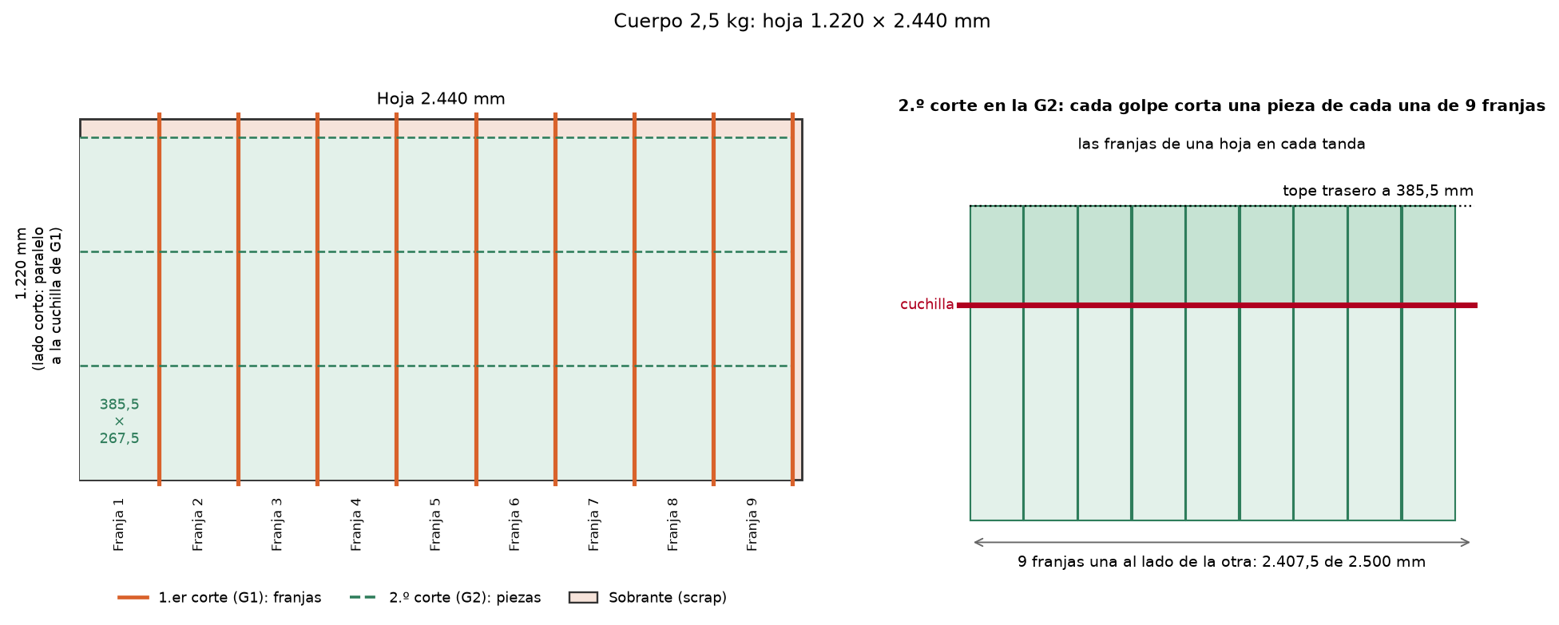
Figura 3. Cuerpo 2,5 kg: 1.er corte por el lado corto en la G1 y 2.º corte en la G2.
1.er corte en la G1 con el tope en 267,5 mm: 9 franjas de 267,5 × 1.220 mm. 2.º corte: la G2 corta piezas de 385,5 mm con el tope en 385,5 mm, con las franjas de una hoja en cada tanda. Quedan 27 cuerpos por hoja, 9 golpes de G1 y 3 de G2 por hoja; aprovechamiento 93,5 %.

4.3 Cuerpo 5 kg
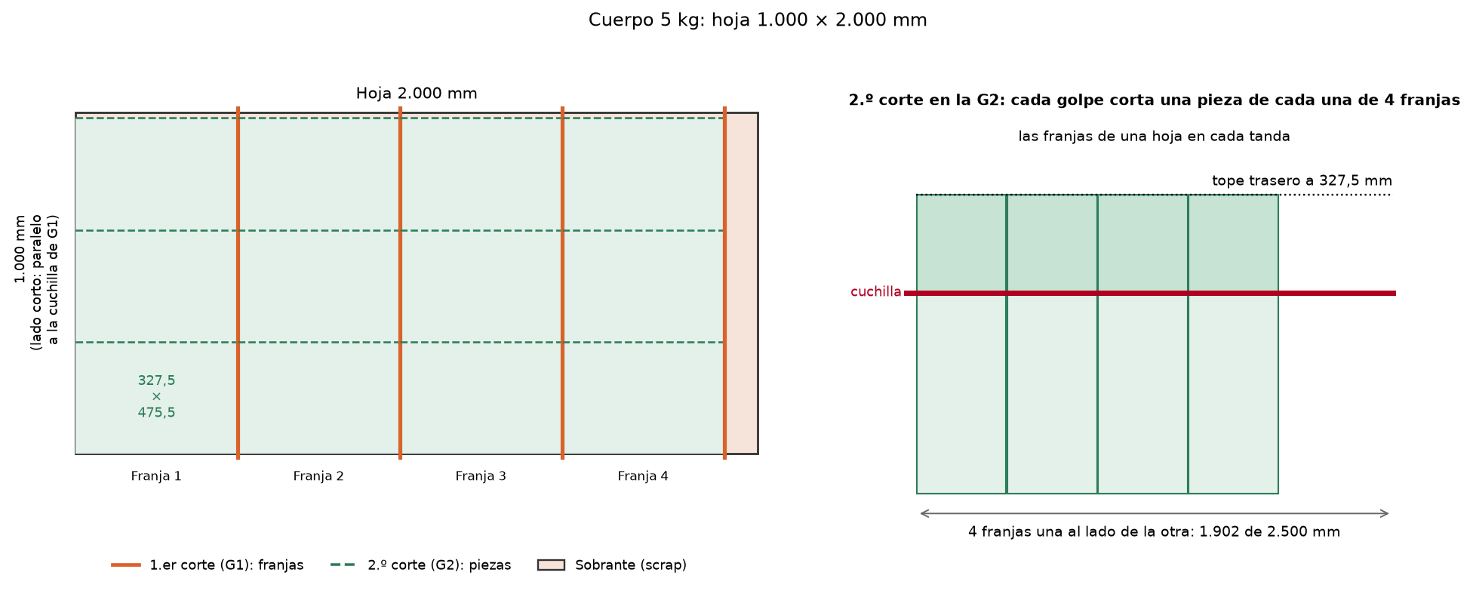
Figura 4. Cuerpo 5 kg: 1.er corte por el lado corto en la G1 y 2.º corte en la G2.
1.er corte en la G1 con el tope en 475,5 mm: 4 franjas de 475,5 × 1.000 mm. 2.º corte: la G2 corta piezas de 327,5 mm con el tope en 327,5 mm, con las franjas de una hoja en cada tanda. Quedan 12 cuerpos por hoja, 4 golpes de G1 y 3 de G2 por hoja; aprovechamiento 93,4 %.

4.4 Cuerpo 10 kg
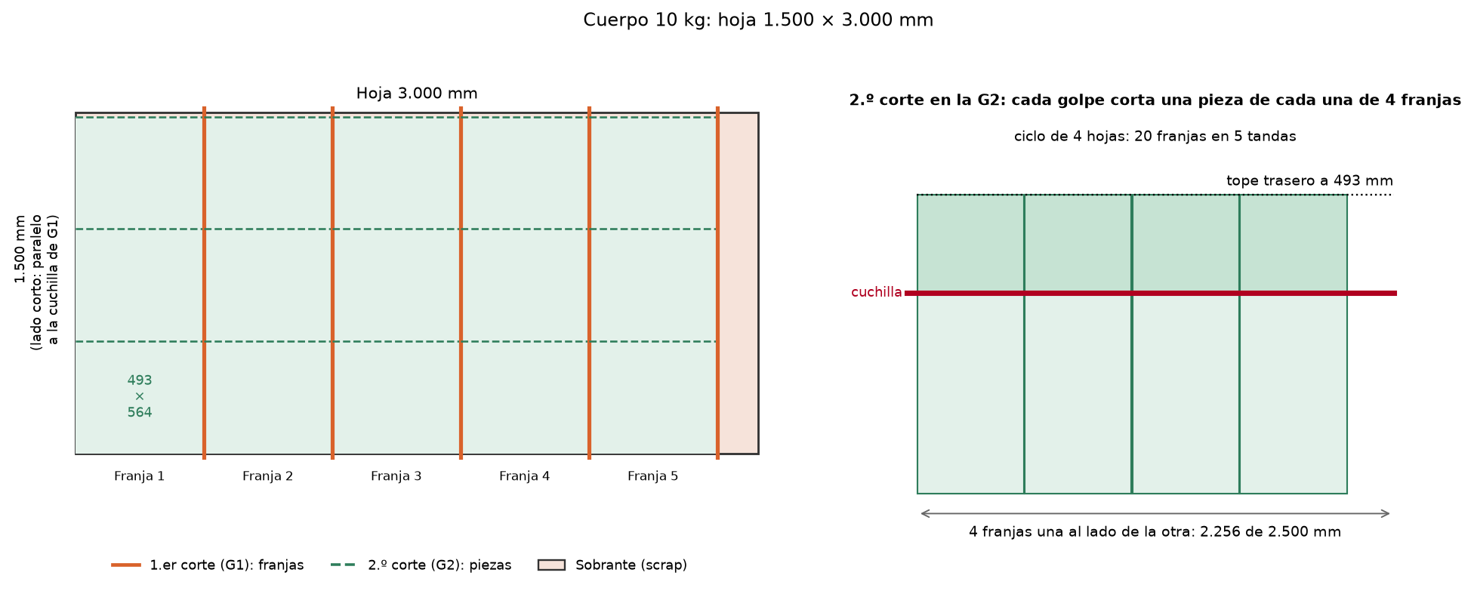
Figura 5. Cuerpo 10 kg: 1.er corte por el lado corto en la G1 y 2.º corte en la G2.
1.er corte en la G1 con el tope en 564 mm: 5 franjas de 564 × 1.500 mm. 2.º corte: la G2 corta piezas de 493 mm con el tope en 493 mm, con un ciclo de 4 hojas: 20 franjas en 5 tandas. Quedan 15 cuerpos por hoja, 5 golpes de G1 y 3,75 de G2 por hoja; aprovechamiento 92,7 %.

4.5 Cuerpo 25 kg
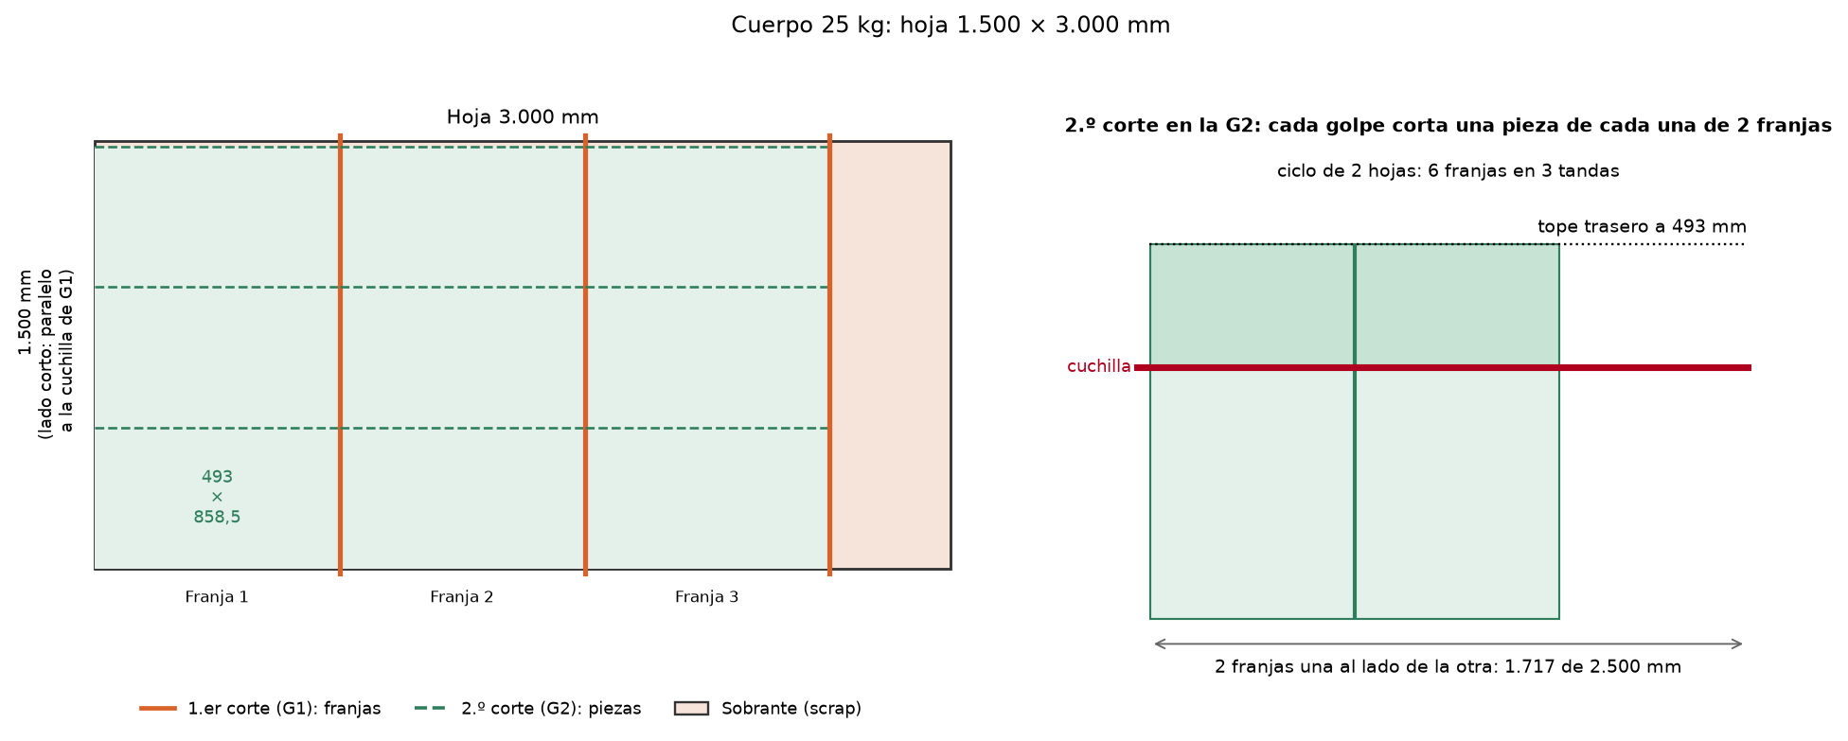
Figura 6. Cuerpo 25 kg: 1.er corte por el lado corto en la G1 y 2.º corte en la G2.
1.er corte en la G1 con el tope en 858,5 mm: 3 franjas de 858,5 × 1.500 mm. 2.º corte: la G2 corta piezas de 493 mm con el tope en 493 mm, con un ciclo de 2 hojas: 6 franjas en 3 tandas. Quedan 9 cuerpos por hoja, 3 golpes de G1 y 4,5 de G2 por hoja; aprovechamiento 84,6 %.
Este es el patrón P4 de la sección 5.2. Con el corte combinado, los 25 kg salen en hojas P1 junto con 50 kg, y el resto de los 50 kg en este patrón.

4.6 Cuerpo 50 kg
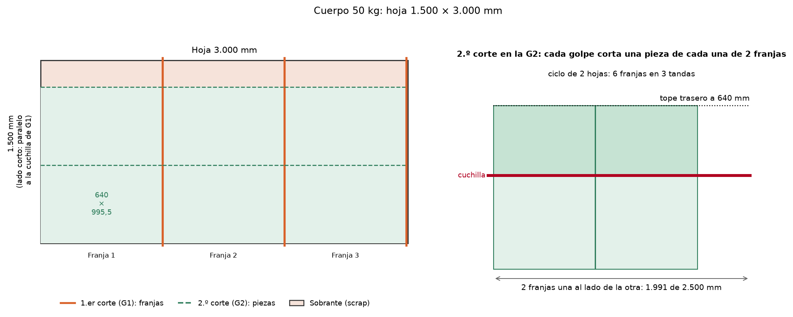
Figura 7. Cuerpo 50 kg: 1.er corte por el lado corto en la G1 y 2.º corte en la G2.
1.er corte en la G1 con el tope en 995,5 mm: 3 franjas de 995,5 × 1.500 mm. 2.º corte: la G2 corta piezas de 640 mm con el tope en 640 mm, con un ciclo de 2 hojas: 6 franjas en 3 tandas. Quedan 6 cuerpos por hoja, 3 golpes de G1 y 3 de G2 por hoja; aprovechamiento 84,9 %.
Este es el patrón P3 de la sección 5.2. Con el corte combinado, los 25 kg salen en hojas P1 junto con 50 kg, y el resto de los 50 kg en este patrón.

4.7 Cuerpo 100 kg
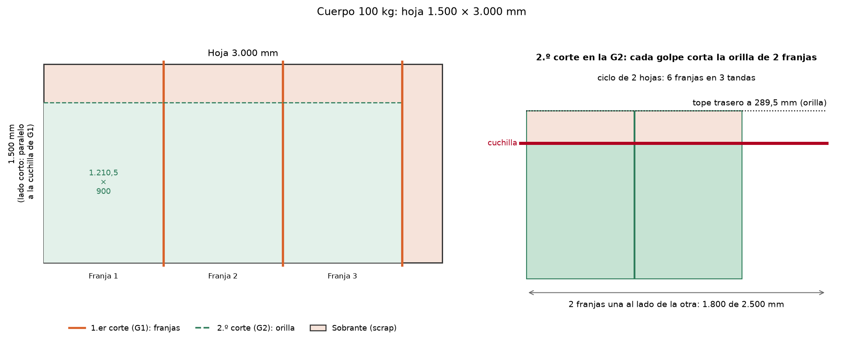
Figura 8. Cuerpo 100 kg: 1.er corte por el lado corto en la G1 y 2.º corte en la G2.
1.er corte en la G1 con el tope en 900 mm: 3 franjas de 900 × 1.500 mm. 2.º corte: la G2 corta la orilla de 289,5 mm (la pieza de 1.210,5 mm supera el tope), con un ciclo de 2 hojas: 6 franjas en 3 tandas. Quedan 3 cuerpos por hoja, 3 golpes de G1 y 1,5 de G2 por hoja; aprovechamiento 72,6 %.

4.8 Hoja mixta 70 + 100 kg
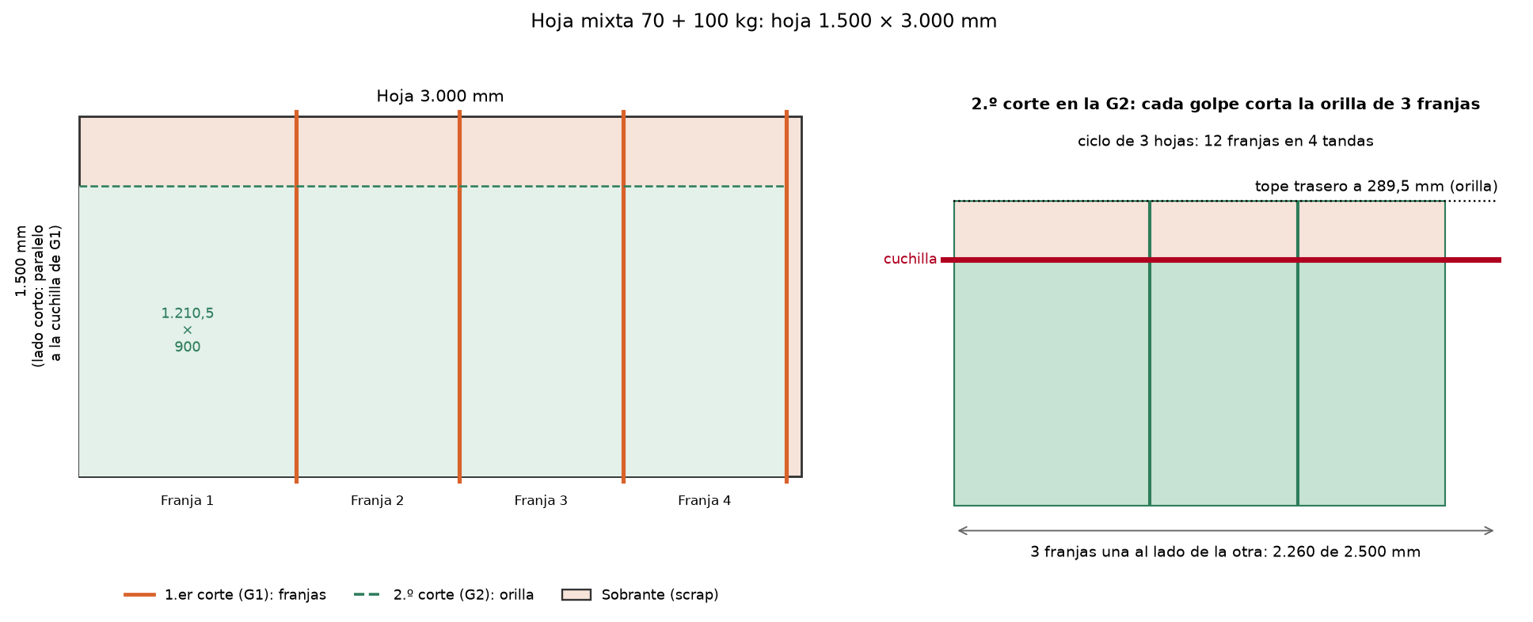
Figura 9. Hoja mixta 70 + 100 kg: 1.er corte por el lado corto en la G1 y 2.º corte en la G2.
1.er corte en la G1 con el tope en 900 mm: 1 franja de 900 mm y 3 de 680 mm, de 1.500 mm de largo. 2.º corte: la G2 corta la orilla de 289,5 mm (la pieza de 1.210,5 mm supera el tope), con un ciclo de 3 hojas: 12 franjas en 4 tandas. Quedan 4 cuerpos por hoja, 4 golpes de G1 y 1,33 de G2 por hoja; aprovechamiento 79,1 %.

5. Nesting: ¿es el mejor corte?
Para saber si el corte elegido es el mejor se probaron todas las hojas cotizadas y todos los patrones de guillotina con el 1.er corte por el lado corto, de dos y de tres etapas (la tercera corta un tramo a lo largo, en la G2). Donde dos formatos comparten espesor (3,2 mm: 25 y 50 kg; 4,75 mm: 70 y 100 kg) se buscó además la mezcla de patrones que compra menos hojas para la demanda de cada año. Los números están en la hoja Nesting del Excel.

5.1 La hoja y el patrón de cada formato
Formato | Hoja (mm) | Cotiz. | USD/kg | Franjas × piezas | Piezas (2 etapas) | Máximo con 3 etapas | Cota por superficie | Aprov. | USD por cuerpo | La más barata
1 kg | 1.220 × 2.440 | Q12 | 1,3561 | 9 × 5 | 45 | 45 | 47 | 94,2 % | 0,64 | Sí
1 kg | 1.000 × 2.000 | Q13 | 1,3993 | 7 × 4 | 28 | 30 | 32 | 87,2 % | 0,71
2,5 kg | 1.220 × 2.440 | Q8 | 1,2903 | 9 × 3 | 27 | 27 | 28 | 93,5 % | 1,40 | Sí
5 kg | 1.000 × 2.000 | Q7 | 1,3275 | 6 × 2 | 12 | 12 | 12 | 93,4 % | 2,79 | Sí
5 kg | 1.220 × 2.440 | Q15 | 1,3443 | 5 × 3 | 15 | 16 | 19 | 78,5 % | 3,36
10 kg | 1.500 × 3.000 | Q9 | 1,2804 | 5 × 3 | 15 | 15 | 16 | 92,7 % | 6,05 | Sí
10 kg | 1.220 × 2.440 | Q16 | 1,3605 | 4 × 2 | 8 | 8 | 10 | 74,7 % | 7,97
25 kg | 1.500 × 3.000 | Q10 | 1,1019 | 3 × 3 | 9 | 9 | 10 | 84,6 % | 13,88 | Sí
25 kg | 1.500 × 3.000 | Q17 | 1,1607 | 3 × 3 | 9 | 9 | 10 | 84,6 % | 14,62
50 kg | 1.500 × 3.000 | Q10 | 1,1019 | 3 × 2 | 6 | 6 | 7 | 84,9 % | 20,81 | Sí
50 kg | 1.500 × 3.000 | Q17 | 1,1607 | 3 × 2 | 6 | 6 | 7 | 84,9 % | 21,92
70 kg | 1.500 × 3.000 | Q11 | 1,0910 | 4 × 1 | 4 | 4 | 5 | 73,2 % | 45,88 | Sí
70 kg | 1.500 × 3.000 | Q18 | 1,1678 | 4 × 1 | 4 | 4 | 5 | 73,2 % | 49,11
100 kg | 1.500 × 3.000 | Q11 | 1,0910 | 3 × 1 | 3 | 3 | 4 | 72,6 % | 61,18 | Sí
100 kg | 1.500 × 3.000 | Q18 | 1,1678 | 3 × 1 | 3 | 3 | 4 | 72,6 % | 65,48

Máximo con 3 etapas: enumeración de todos los patrones (franjas de ancho igual a una medida de la pieza o a un múltiplo, hasta el tope de la G1; tramos dentro del tope de la G2 o como orilla). Cota por superficie: superficie de la hoja ÷ superficie de la pieza, que ningún corte puede pasar.
En todas las hojas elegidas el patrón de dos etapas ya es el máximo: una tercera etapa no saca ni una pieza más, y en 5 kg se llega a la cota por superficie. Las orillas que quedan son más angostas que la pieza más chica. Tres etapas solo suman una pieza en hojas que igual salen más caras: 1 kg en 1.000 × 2.000 (30 cuerpos, USD 0,66 por cuerpo contra 0,64 de la elegida); 5 kg en 1.220 × 2.440 (16 cuerpos, USD 3,15 por cuerpo contra 2,79 de la elegida). Para cada formato, la hoja elegida es la que da el cuerpo más barato.

5.2 3,2 mm: 25 y 50 kg en la misma hoja
Por separado, la hoja de 1.500 × 3.000 × 3,2 da 9 cuerpos de 25 kg (84,6 %) o 6 de 50 kg (84,9 %). Las medidas de las dos piezas encajan: en una franja de 995,5 mm (el desarrollo del 50 kg) entran, a lo largo de los 1.500 mm, una pieza de 50 kg de 640 mm y un tramo de 858,5 mm (el desarrollo del 25 kg), que se corta a lo largo en dos piezas de 25 kg de 493 mm. Es un corte en tres etapas, con las mismas dos máquinas:
- G1: tres franjas de 995,5 mm, igual que para el 50 kg solo.
- G2, 2.º corte: de cada franja, la pieza de 50 kg (640 mm) y el tramo (858,5 mm); quedan 1,5 mm de recorte.
- G2, 3.er corte: el tramo se gira y se corta a lo largo con el tope en 493 mm: dos piezas de 25 kg y 9,5 mm de recorte.
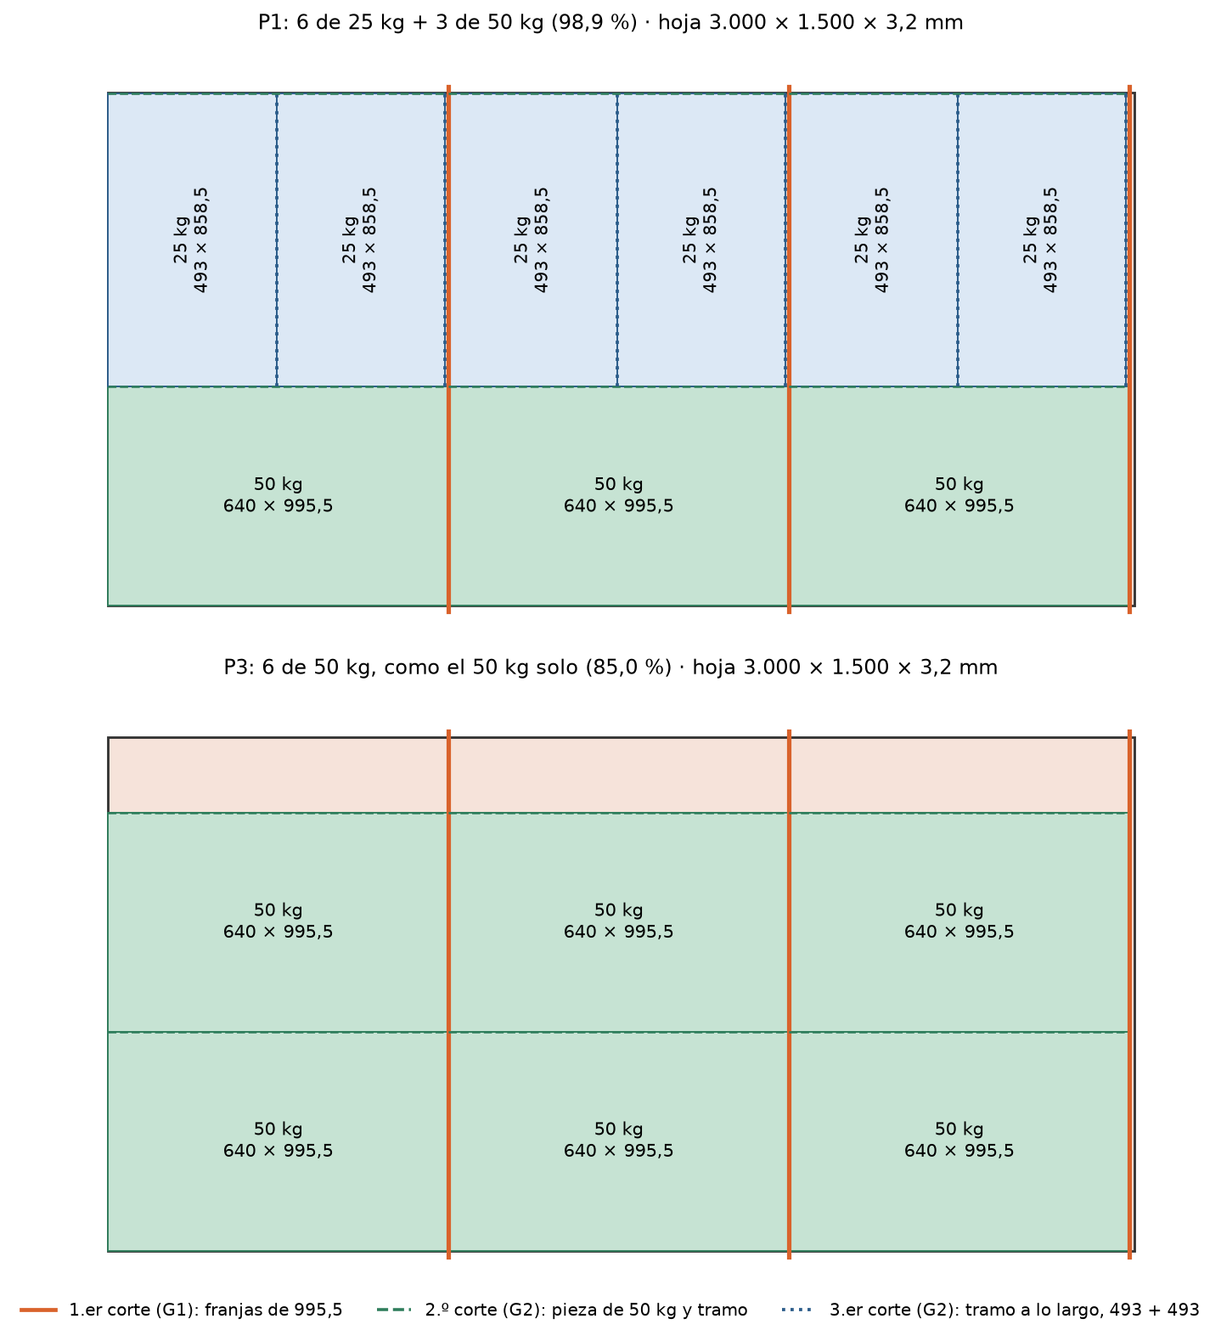
Figura 10. Hoja de 3,2 mm: P1 (25 y 50 kg combinados, tres etapas) y P3 (50 kg solo).
Patrón | Franjas | 25 kg | 50 kg | Golpes G1 | Golpes G2 | Tandas G2 | Etapas | Aprov.
P1 | 3 franjas de 995,5: 1 de 50 kg (640) + 2 de 25 kg (tramo de 858,5 cortado en 493 + 493) | 6 | 3 | 3 | 6 | 3 | 3 | 98,9 %
P2 | 2 franjas de 995,5 con 2 de 50 kg + 1 franja como P1 (= ⅓ P1 + ⅔ P3) | 2 | 5 | 3 | 4 | 2 | 3 | 89,6 %
P3 | 3 franjas de 995,5 con 2 de 50 kg | 0 | 6 | 3 | 3 | 1,5 | 2 | 84,9 %
P4 | 3 franjas de 858,5 con 3 de 25 kg | 9 | 0 | 3 | 4,5 | 1,5 | 2 | 84,6 %

Por hoja. Golpes de G2 en P1: cada tanda de 2 franjas lleva 2 golpes (pieza de 50 kg y tramo) y cada tanda de 2 tramos girados, 2 más (493 y el recorte).
Controles de P1 con las medidas del plano:
Control | Medida (mm) | Límite (mm) | Resultado
Dos piezas de 25 kg a lo ancho de la franja de 50 kg | 986 | 995,5 | Entra: sobran 9,5 mm
Pieza de 50 kg + tramo de 25 kg a lo largo de la franja | 1.498,5 | 1.500 | Entra: sobran 1,5 mm
Tres franjas a lo largo de la hoja | 2.986,5 | 3.000 | Entra: sobran 13,5 mm
Franja dentro del tope de G1 | 995,5 | 1.000 | Entra: sobran 4,5 mm
Corte a lo largo (493) dentro del tope de G2 | 493 | 800 | Entra: sobran 307,0 mm

Los 1,5 mm que sobran a lo largo de la franja alcanzan: la chapa laminada en caliente viene con tolerancia de ancho +0 (nunca más angosta), así que el recorte siempre existe.
El plan. Todos los cuerpos de 25 kg salen en hojas P1, que llevan además 3 de 50 kg; el resto de los 50 kg sale en P3. Hojas P1 = N25 ÷ 6 y hojas P3 = (N50 − N25 ÷ 2) ÷ 6, mientras N50 sea al menos la mitad de N25 (si no, P1 = N50 ÷ 3 y el resto de los 25 kg en P4). En 2035: N25 = 777 y N50 = 1.708, así que 129,6 hojas P1 y 220,0 P3.
Es el mínimo de hojas. Si a cada cuerpo de 25 kg se le asigna 1/12 de hoja y a cada uno de 50 kg 1/6, ningún patrón suma más de una hoja (P1: 6/12 + 3/6 = 1; P2: 2/12 + 5/6 = 1; P3: 6/6 = 1; P4: 9/12 = 0,75). Entonces ninguna mezcla de patrones baja de N25/12 + N50/6 hojas, y el plan llega justo a ese número (es la solución dual de la programación lineal). P2 (2 franjas de 50 kg + 1 franja como P1) da lo mismo, porque equivale a ⅓ de P1 + ⅔ de P3; no hace falta.
Año 2035 | Separados (2 etapas) | Combinados | Diferencia
Cuerpos de 25 kg | 777 | 777 | 0
Cuerpos de 50 kg | 1.708 | 1.708 | 0
Hojas de 3,2 mm | 371,1 | 349,5 | -21,6
Acero (t) | 42,1 | 39,6 | -2,4
Aprovechamiento | 84,9 % | 90,1 % | 5,2 pp
Costo del acero (USD) | 46.344 | 43.647 | -2.696

Combinar ahorra 22 hojas y USD 2.696 de acero en 2035. La G1 da 65 golpes menos (menos hojas) y la G2 194 más (el 3.er corte): 10 minutos más al año a ritmo de máquina, nada frente al ahorro de chapa. Está activado en el Excel (Datos: combinar 25 y 50 kg = SI).

5.3 4,75 mm: 70 y 100 kg
Patrón en la hoja de 1.500 × 3.000 | 70 kg | 100 kg | Aprov.
3 de 70 kg + 1 de 100 kg (hoja mixta) | 3 | 1 | 79,1 %
4 de 70 kg | 4 | 0 | 73,2 %
3 de 100 kg | 0 | 3 | 72,6 %
1 de 70 kg + 2 de 100 kg | 1 | 2 | 66,7 %

Las piezas de 70 y 100 kg tienen el mismo desarrollo (1.210,5 mm) y van en la misma franja; con 1.500 mm de franja solo entra una pieza a lo largo, así que no hay tercera etapa que sume. La hoja mixta (3 de 70 kg + 1 de 100 kg) es el patrón que más aprovecha, y el plan del Excel ya es el óptimo: hojas mixtas hasta agotar los 70 kg y el resto de 100 kg solos.

5.4 Conclusión
- 1 a 10 kg: la hoja y el patrón elegidos son los mejores; no hay corte de guillotina que saque más piezas.
- 3,2 mm: conviene combinar 25 y 50 kg (P1 + P3): el aprovechamiento sube de 84,9 % a 90,1 %.
- 4,75 mm: la hoja mixta ya es el óptimo.
- Discos: el fleje de dos filas al tresbolillo ahorra fleje, pero necesita matriz doble o alimentador en zigzag (sección 7.3).

6. Medidas de las piezas (planos)
Todas las medidas salen de los planos de recipiente (modelo 3D). El desarrollo es el perímetro del cilindro en la fibra media: desarrollo = π·(Ø exterior − espesor). Alto × desarrollo es la superficie de chapa del cuerpo. El alto es el del cuerpo del plano, con el labio del encastre.
Formato | Ø ext. (mm) | Espesor (mm) | Alto (mm) | Desarrollo (mm) | Plano
1 kg | 76,2 | 0,90 | 263,5 | 236,5 | Plano recipiente 1 kg 3" R1
2,5 kg | 124,0 | 1,25 | 267,5 | 385,5 | Plano recipiente 2,5 kg R2
5 kg | 153,0 | 1,60 | 327,5 | 475,5 | Plano recipiente 5 kg R2
10 kg | 181,5 | 2,00 | 493,0 | 564,0 | Plano recipiente 10 kg R2
25 kg | 276,5 | 3,20 | 493,0 | 858,5 | Plano recipiente 25 kg R3
50 kg | 320,0 | 3,20 | 640,0 | 995,5 | Plano recipiente 50 kg R2
70 kg | 390,0 | 4,75 | 680,0 | 1.210,5 | Plano extintor rodante 70 kg (Ø390)
100 kg | 390,0 | 4,75 | 900,0 | 1.210,5 | Plano extintor rodante 100 kg R1 (Ø390)

7. Esquema de embutido: cúpulas y fondos
Las cúpulas y los fondos de 1 a 10 kg salen de fleje a medida (opción D): la prensa corta el disco y lo embute en el mismo golpe. Cada pieza tiene su fleje, con el ancho y el paso de su disco.

7.1 Del disco a la pieza: diámetro del disco y relaciones de embutido
El disco no tiene el diámetro de la cúpula ni del fondo: al embutirlo, la chapa toma la profundidad de la pieza. Como el espesor casi no cambia, el disco tiene la misma superficie que la pieza embutida (Harsle, «How to Calculate Deep Drawing Parts»). Con las medidas del plano:
- Cúpulas y fondo del 1 kg (casquete): semielipsoide de semiejes a = Ø/2 − e/2 y b = altura − pollera − e/2, más una pollera recta p de 6 mm. A = π·a² + π·b²/(2ε)·ln((1+ε)/(1−ε)) + 2π·a·p, con ε = √(1 − b²/a²).
- Fondos de 2,5 a 10 kg (cóncavos): paraboloide de radio ρ = Ø/2 − e/2 y profundidad h, más una pestaña recta p de 10 mm. A = π/(6k²)·[(1 + 4k²ρ²)^1,5 − 1] + 2π·ρ·p, con k = h/ρ². Fórmulas de superficie de MathWorld.
- Diámetro del disco: D0 = √(4A/π), redondeado a 0,5 mm hacia arriba.
- Relación de embutido: m = d/D0, con d = 2a, el diámetro de la pieza en la fibra media (su inversa es β = D0/d). El límite del primer embutido, m1, depende del espesor relativo t/D0 (copa sin brida, con prensachapas; EasyChair, preprint Vxvp). Si m ≥ m1, la pieza sale en un solo golpe, sin reembutido.
- Sin sobremedida de recorte: no hay recorte después del embutido (W-MAN, puesto 4) y la tabla de sobremedida de Harsle arranca en h/d = 0,5, más que cualquiera de estas piezas.
Pieza | e (mm) | d (mm) | h (mm) | p (mm) | Área (mm²) | D0 (mm) | t/D0 (%) | m = d/D0 | m1 mín. | β = D0/d | h/Ø | Golpes
Cúpula 1 kg | 0,90 | 75,3 | 12,5 | 6 | 6.166 | 89,0 | 1,01 | 0,846 | 0,53 | 1,18 | 0,16 | 1
Fondo 1 kg | 1,25 | 75,0 | 22,0 | 6 | 7.078 | 95,0 | 1,32 | 0,789 | 0,53 | 1,27 | 0,29 | 1
Cúpula 2,5 kg | 1,25 | 122,8 | 39,5 | 6 | 19.119 | 156,5 | 0,80 | 0,784 | 0,55 | 1,27 | 0,32 | 1
Fondo 2,5 kg | 1,25 | 120,2 | 10,5 | 10 | 15.474 | 140,5 | 0,89 | 0,856 | 0,55 | 1,17 | 0,17 | 1
Cúpula 5 kg | 1,60 | 151,4 | 54,5 | 6 | 30.398 | 197,0 | 0,81 | 0,769 | 0,55 | 1,30 | 0,36 | 1
Fondo 5 kg | 1,60 | 148,2 | 16,0 | 10 | 22.687 | 170,0 | 0,94 | 0,872 | 0,55 | 1,15 | 0,17 | 1
Cúpula 10 kg | 1,60 | 179,9 | 62,5 | 6 | 41.953 | 231,5 | 0,69 | 0,777 | 0,55 | 1,29 | 0,34 | 1
Fondo 10 kg | 2,00 | 175,5 | 11,7 | 10 | 30.129 | 196,0 | 1,02 | 0,895 | 0,53 | 1,12 | 0,12 | 1

Todas las piezas tienen m entre 0,77 y 0,90, muy por encima del límite m1 (0,53 a 0,55): son embutidos poco profundos y salen en un golpe. Por eso no hacen falta las relaciones de reembutido (m2, m3).

7.2 El fleje: distancias de corte
Los discos se cortan uno detrás del otro a lo largo del fleje. Entre disco y disco, y entre el disco y el borde, queda un puente de chapa que sostiene el esqueleto mientras avanza el fleje (MISUMI, Press Dies Tutorial):
- Puente de avance pa (entre discos): 1,5 veces el espesor, mínimo 0,7 mm.
- Puente al borde pb: 1,5 veces el de avance, porque la guía del fleje deja juego.
- Paso = D0 + pa: lo que avanza el fleje en cada golpe. Ancho del fleje = D0 + 2·pb.
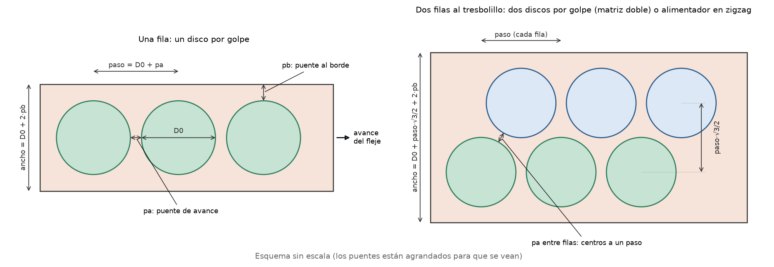
Figura 11. Fleje de una fila y de dos filas al tresbolillo: puentes, paso y ancho.
Pieza | D0 (mm) | e (mm) | pa (mm) | pb (mm) | Ancho (mm) | Paso (mm) | Aprov. | kg de fleje por disco
Cúpula 1 kg | 89,0 | 0,90 | 1,35 | 2,02 | 93,05 | 90,35 | 73,6 % | 0,060
Fondo 1 kg | 95,0 | 1,25 | 1,88 | 2,81 | 100,62 | 96,88 | 72,4 % | 0,096
Cúpula 2,5 kg | 156,5 | 1,25 | 1,88 | 2,81 | 162,12 | 158,38 | 74,5 % | 0,254
Fondo 2,5 kg | 140,5 | 1,25 | 1,88 | 2,81 | 146,12 | 142,38 | 74,1 % | 0,206
Cúpula 5 kg | 197,0 | 1,60 | 2,40 | 3,60 | 204,20 | 199,40 | 74,5 % | 0,515
Fondo 5 kg | 170,0 | 1,60 | 2,40 | 3,60 | 177,20 | 172,40 | 73,9 % | 0,387
Cúpula 10 kg | 231,5 | 1,60 | 2,40 | 3,60 | 238,70 | 233,90 | 75,0 % | 0,707
Fondo 10 kg | 196,0 | 2,00 | 3,00 | 4,50 | 205,00 | 199,00 | 73,6 % | 0,645

Aprovechamiento = superficie del disco ÷ (ancho × paso), con el despunte de cabeza y cola de cada rollo (Datos). El esqueleto que queda es scrap.
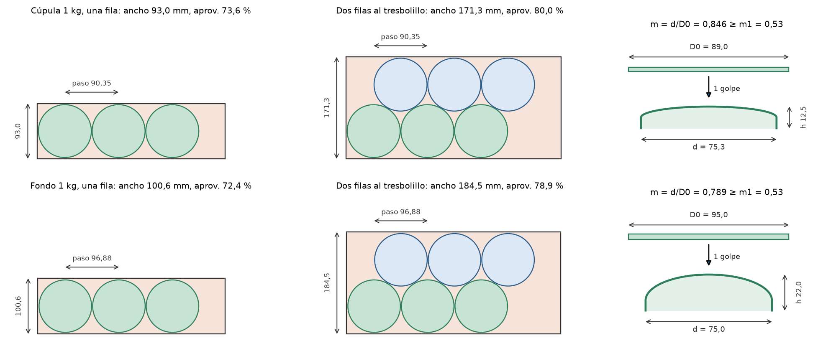
Figura 12. 1 kg: fleje de una fila y de dos filas a escala, y embutido del disco (perfil en la fibra media).
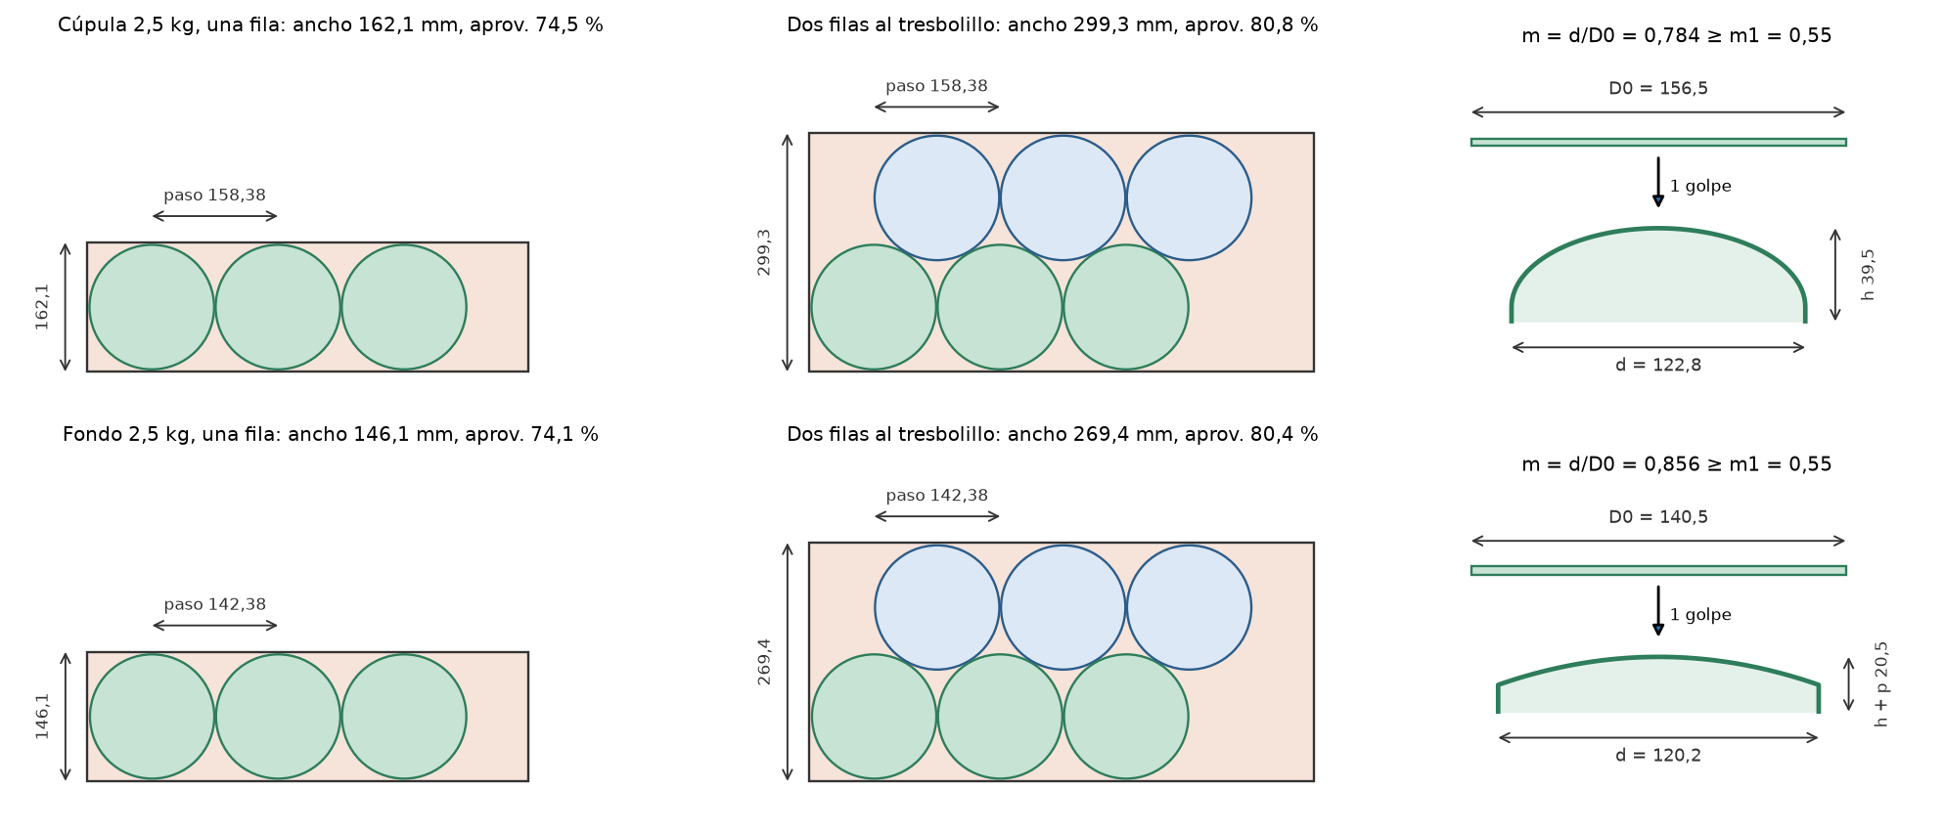
Figura 13. 2,5 kg: fleje de una fila y de dos filas a escala, y embutido del disco (perfil en la fibra media). El fondo cóncavo se dibuja como sale de la prensa; se monta con la cara convexa hacia adentro del recipiente.
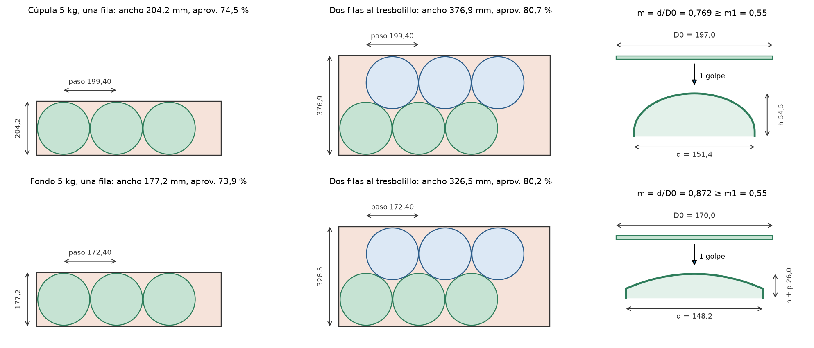
Figura 14. 5 kg: fleje de una fila y de dos filas a escala, y embutido del disco (perfil en la fibra media). El fondo cóncavo se dibuja como sale de la prensa; se monta con la cara convexa hacia adentro del recipiente.
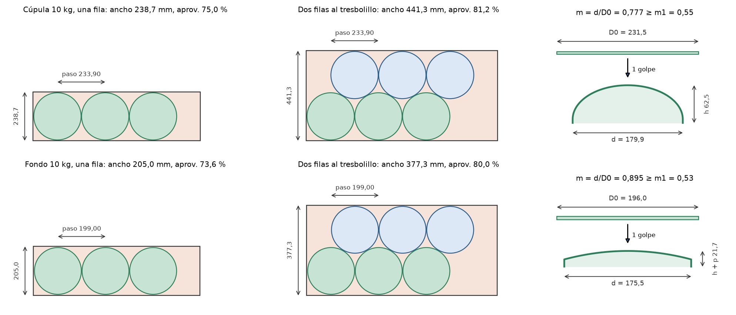
Figura 15. 10 kg: fleje de una fila y de dos filas a escala, y embutido del disco (perfil en la fibra media). El fondo cóncavo se dibuja como sale de la prensa; se monta con la cara convexa hacia adentro del recipiente.

7.3 ¿Una fila o dos al tresbolillo?
Con dos filas corridas medio paso, los discos de una fila se meten entre los de la otra. Los centros de filas vecinas quedan a un paso, así que se mantiene el puente de avance, y el fleje mide D0 + paso·√3/2 + 2·pb. Se desperdicia menos esqueleto:
Pieza | Ancho 1 fila | Aprov. 1 fila | Ancho 2 filas | Aprov. 2 filas | kg de fleje 2035, 1 fila | kg, 2 filas | Ahorro (kg)
Cúpula 1 kg | 93,0 | 73,6 % | 171,3 | 80,0 % | 12.126 | 11.161 | 965
Fondo 1 kg | 100,6 | 72,4 % | 184,5 | 78,9 % | 19.528 | 17.905 | 1.623
Cúpula 2,5 kg | 162,1 | 74,5 % | 299,3 | 80,8 % | 3.586 | 3.310 | 276
Fondo 2,5 kg | 146,1 | 74,1 % | 269,4 | 80,4 % | 2.906 | 2.679 | 227
Cúpula 5 kg | 204,2 | 74,5 % | 376,9 | 80,7 % | 32.903 | 30.364 | 2.539
Fondo 5 kg | 177,2 | 73,9 % | 326,5 | 80,2 % | 24.686 | 22.743 | 1.943
Cúpula 10 kg | 238,7 | 75,0 % | 441,3 | 81,2 % | 2.729 | 2.523 | 207
Fondo 10 kg | 205,0 | 73,6 % | 377,3 | 80,0 % | 2.493 | 2.294 | 199
Total |  |  |  |  | 100.957 | 92.979 | 7.978

Dos filas ahorran 8,0 t de fleje en 2035 (USD 9.539 al precio del fleje). Pero cada golpe tiene que cortar dos discos (matriz doble) o el fleje tiene que correrse de costado entre golpes (alimentador en zigzag), y no hay cotización de ninguno de los dos. Por eso en el Excel queda en una fila (Datos: dos filas = NO); con la cotización se prende el SI y el Excel recalcula todo.

8. Guillotinas compartidas por manuales y carros
Los cuerpos de manuales (1 a 10 kg) y de carros (25 a 100 kg) se cortan en las mismas dos guillotinas, así que la demanda de las dos líneas se suma en cada máquina. El tiempo de cada cuerpo suma los golpes y la manipulación de la hoja (traerla, acomodarla, sacar franjas y piezas):
- G1 = [golpes de G1 × máx(tiempo por corte; 1 ÷ 20 golpes por minuto) + manipulación × 50 %] ÷ piezas por hoja.
- G2 = [golpes de G2 × máx(tiempo por corte; 1 ÷ 20) + manipulación × 50 %] ÷ piezas por hoja.
- Tiempo por corte y manipulación: W-MAN, «Corte de chapa»: 0,3 min por corte y 2 min por hoja (0,4 y 3 en la chapa de 2,0 mm); el 1 kg se toma como el 2,5 kg. W-CAR: 0,4 min por corte en 3,2 mm y 0,6 en 4,75 mm; la manipulación por hoja es el tiempo por hoja de W-CAR menos sus cortes (25 kg: 10,6 − 12 × 0,4 = 5,8 min; 50 kg: 8,8 − 9 × 0,4 = 5,2; hoja mixta: 14,5 − 8 × 0,6 = 9,7).
- Reparto 50/50 de la manipulación entre G1 y G2: criterio (traer la hoja a la G1 y recargar las franjas en la G2 llevan lo mismo).
Cuerpo | Hoja (mm) | Piezas por hoja | Golpes G1 | Golpes G2 | Min por corte | Manipulación por hoja (min) | G1 (s/cuerpo) | G2 (s/cuerpo)
1 kg | 1.220 × 2.440 | 45 | 9 | 5 | 0,3 | 2 | 4,9 | 3,3
2,5 kg | 1.220 × 2.440 | 27 | 9 | 3 | 0,3 | 2 | 8,2 | 4,2
5 kg | 1.000 × 2.000 | 12 | 4 | 3 | 0,3 | 2 | 11,0 | 9,5
10 kg | 1.500 × 3.000 | 15 | 5 | 3,75 | 0,4 | 3 | 14,0 | 12,0
25 kg | 1.500 × 3.000 | 7,11 | 3 | 4,11 | 0,4 | 5,8 | 34,6 | 38,3
50 kg | 1.500 × 3.000 | 7,11 | 3 | 4,11 | 0,4 | 5,2 | 32,1 | 35,8
70 kg | 1.500 × 3.000 | 4 | 4 | 1,33 | 0,6 | 9,7 | 108,8 | 84,8
100 kg | 1.500 × 3.000 | 4 | 4 | 1,33 | 0,6 | 9,7 | 108,8 | 84,8

25 y 50 kg con el promedio del corte combinado; 70 y 100 kg con la hoja mixta. Tiempo tipo de manuales (ponderado por los recipientes de 2035): G1 6,58 s y G2 4,88 s por cuerpo.
En el Aprovechamiento de Manuales, la carga de carros se pasa a unidades equivalentes de manuales (tiempo de carros ÷ tiempo tipo) y se suma mes a mes en los puestos de G1 y G2 (hojas «Demanda puesto»). La G1 suma además las tiras de los accesorios de carros (8,6 min por día en el pico, W-CAR). Resultado:
Sin sobrestock | 2026 | 2027 | 2028 | 2029 | 2030 | 2031 | 2032 | 2033 | 2034 | 2035
G1, aprovechamiento | 1 % | 2 % | 4 % | 8 % | 14 % | 19 % | 26 % | 34 % | 38 % | 44 %
G2, aprovechamiento | 1 % | 1 % | 3 % | 6 % | 10 % | 14 % | 19 % | 25 % | 28 % | 32 %
G1 / G2, máquinas | 1 / 1 | 1 / 1 | 1 / 1 | 1 / 1 | 1 / 1 | 1 / 1 | 1 / 1 | 1 / 1 | 1 / 1 | 1 / 1
G1 / G2, turnos | 1 / 1 | 1 / 1 | 1 / 1 | 1 / 1 | 1 / 1 | 1 / 1 | 1 / 1 | 1 / 1 | 1 / 1 | 1 / 1

Con manuales y carros juntos, en 2035 la G1 trabaja al 44 % y la G2 al 32 % de un turno (con sobrestock, 34 % y 26 %): alcanza una máquina de cada una, en un turno, para las dos líneas.

9. Resultado de la comparación de alternativas
Con el 1.er corte por el lado corto, la Ermaksan como G1 y el corte combinado de 3,2 mm, la opción D (hojas + fleje) es la que conviene de las que cortan en planta: valor actual de USD 1.107.927, contra 1.139.876 de A, 1.140.454 de B y 1.202.188 de C. La inversión de D es de USD 86.006. La hoja tendría que subir 4,0 % para que A la iguale. El detalle está en el Excel «Análisis alternativas corte chapa» (hojas Resumen y Cálculo).

10. Pendiente
- Precio de la G1: la Ermaksan se tomó de un anuncio de máquina usada (2018) en euros, sin flete ni nacionalización. Hay que pedir cotización.
- Precio de la G2 puesta en planta: los USD 10.700 son FOB, sin flete ni nacionalización.
- Mandril de la soldadora longitudinal TIG del 1 kg: confirmar con Firesafer que entra en el interior de 74,4 mm.
- Fleje de dos filas: pedir cotización de la matriz doble o del alimentador en zigzag (sección 7.3).

Fuentes
- Ermaksan CNC HGS 2600-6, anuncio resale.info N.° 165879844: 2.600 × 6 mm, 24 golpes por minuto, tope trasero de 1.000 mm, EUR 26.000 (usada, 2018).
- Pound Sterling Live, USD/EUR 2026: 0,8723 al cierre del 21/09/2026.
- Publicación Alibaba 1600900259147, QC12Y 6 × 2500: cuchilla 2.550 mm, tope 20-800 mm, USD 10.700 FOB.
- Molinari Maquinarias, ficha de la guillotina Panther HG (formulario de cotización): HG 6 × 2500, 20 golpes por minuto.
- Aprovechamiento de Manuales del grupo: golpes por minuto de G1 y G2; soldadora longitudinal TIG Firesafer para el 1 kg.
- W-MAN, «Corte de chapa»: tiempo por corte y manipulación por hoja de manuales. W-CAR, «Corte de chapa»: tiempo por corte, minutos por hoja y tiras de accesorios de carros.
- IRAM 3523 (matafuegos de polvo bajo presión): 3.2.1 a), 3.2.4.1 y 3.2.4.2.
- MISUMI, Press Dies Tutorial: puentes de corte.
- Harsle, How to Calculate Deep Drawing Parts.
- EasyChair, preprint Vxvp: relación de embutido m1.
- MathWorld, Oblate Spheroid y Paraboloid.
- Hierros Parrotta, presupuesto 413329; Pradecon 173170 y 173195; Pacheco Chapas PR 42021 y 42024.

